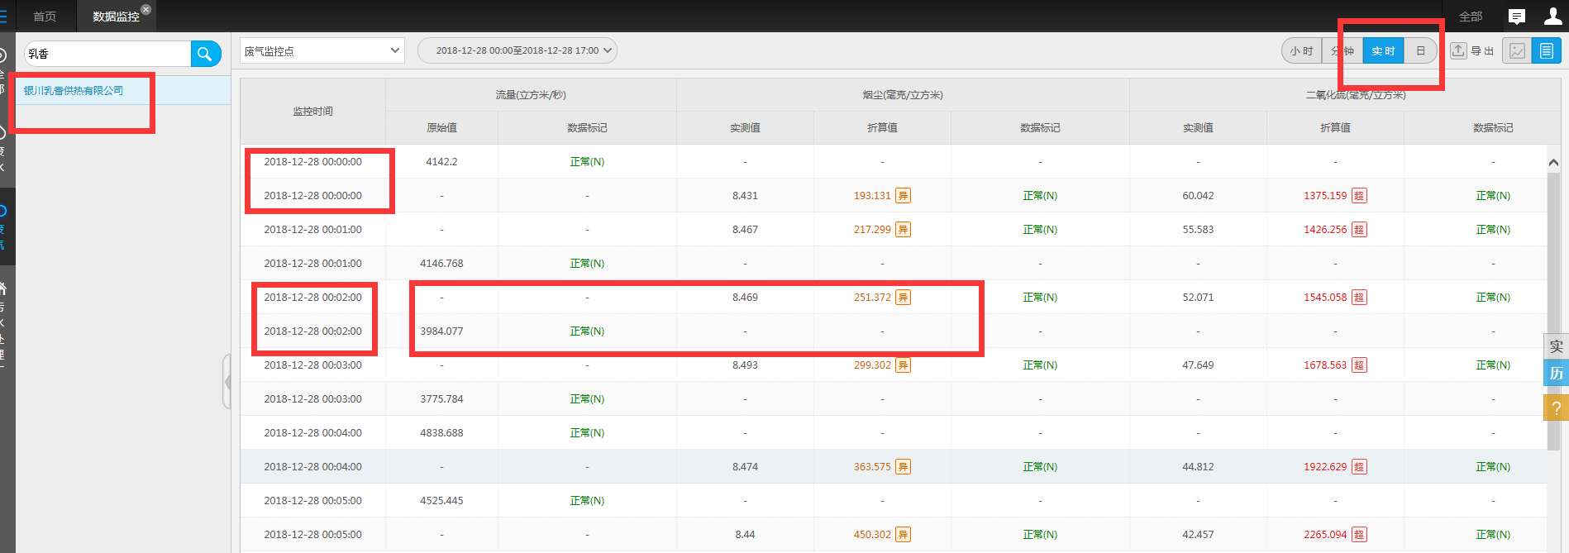

银川乳香供热有限公司数据监控页面实时数据时间重复，页面数据显示混乱

外网地址：119.60.9.17:15338

密码：yejinrong@YCHB

应用/数据库：172.16.94.15

[2016.com@ychb](mailto:2016.com@ychb)

sa

ychb12369

平台地址：<http://119.60.9.17:8080/jointos/app>

test

111111